# .NET

## Repaso C#

### Protected

Sirve para que solo pueda acceder la misma clase(NO OBJETO) o sus hijos

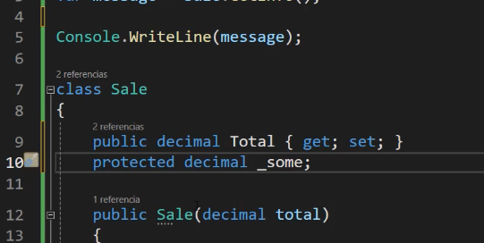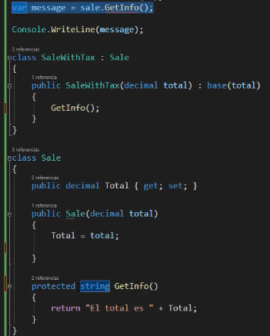

### Base

Mandar un elemento requerido al constructor de la base padre

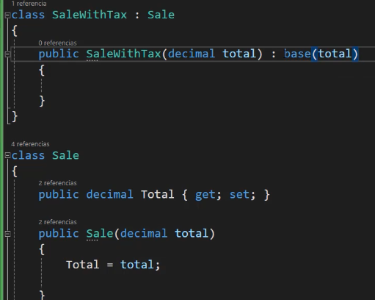

### Virtual – Override

Virutal

Indica que un metodo puede ser sobreescrito por el hijo

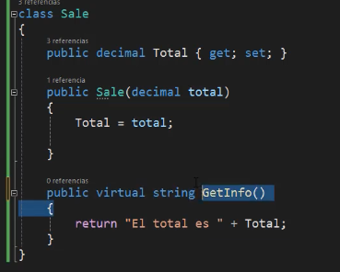

Override

Sobre escritura del metodo

`

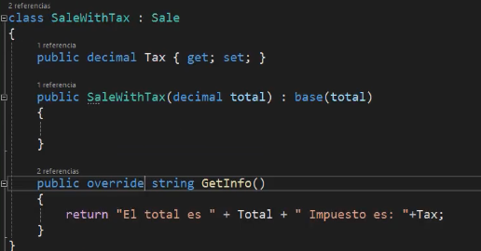

### Static

Son metodos propiedades que pertencen a la clase

No necasrio crear un objeto

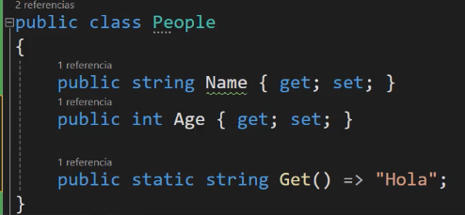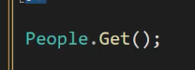

### Sobrecarga de metodos

Mismo nombre diferentes parametros

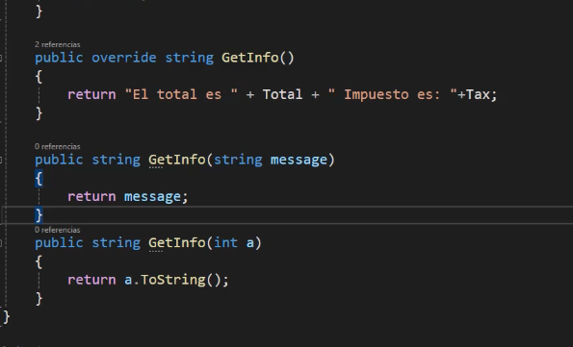

### Generic

Crear metodos y clases genericas

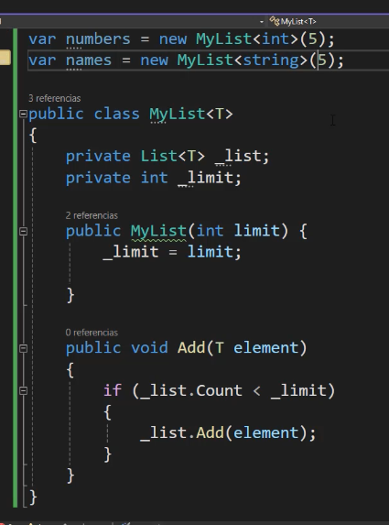

### JSON (serializacion y deserializacion)

#### Serializacion

Se importa biblioteca

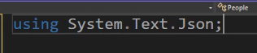

se debe guardar en un string

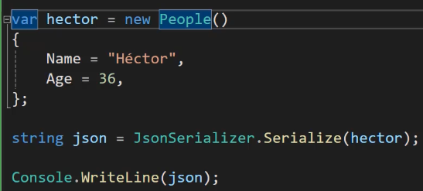

#### Deserializacion

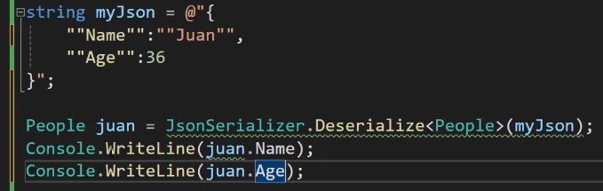

Puede ser NULL(Objeto en memoria pero no tiene nada), se pone ?

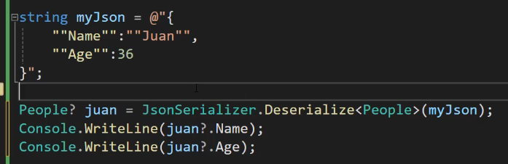

### Programacion funcional

#### Funcion pura

* Funcion pura: no altera cosas exteriores a ella (recibe un valor de un tipo y devuelve y el mismo, el resultado no es alterado por un evento exterior[ej:numero random, depende de la fecha]) **Fundamental para programacion concurrente**

Pura:

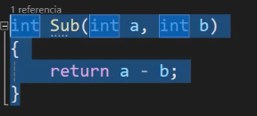

No Pura:

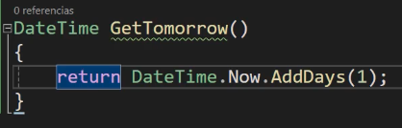

Version Pura:

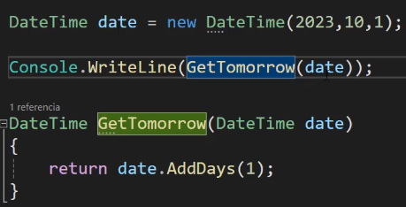

Datetime es un struc(se pasa por valor, no por referecia como objeto clase)

—-

No debe cambiar el nombre del objeto pero si lo hace (funcion inpura)

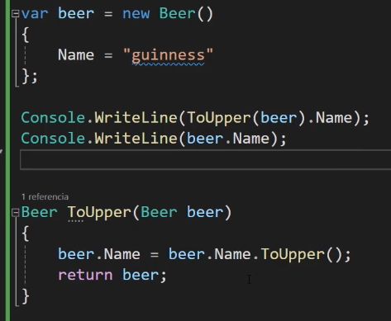

Se puede:

* Clonar el elemento
* Usar Records(son inmutables, si se quiere un nuevo valor se clona)

Clonar

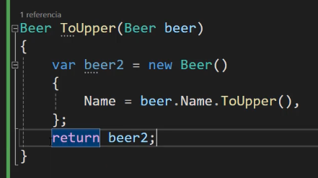

#### Funcion de primera Clase

Una funcion puede guardarse en una variable, y por lo tanto se pueden mandar como parametro

Como tal se ejecuta la variable

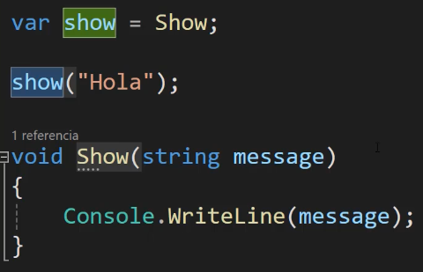

#### Funcion de orden superior

Funcion que recibe funciones como parametro

(tipo Action, recibe algo pero no devuelve nada)

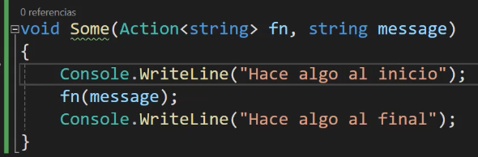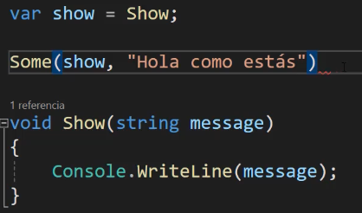

(tipo Func, recibe algo pero devuelve un tipo) Func<input, output>

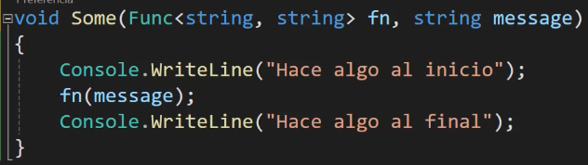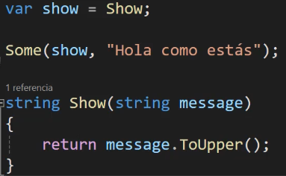

### Expresiones Lambda

Funciones flecha, expresar un funcion anonima

* Facilidad para crear funciones que solo se van a usar una vez
* Funciones que van como parametro en otras

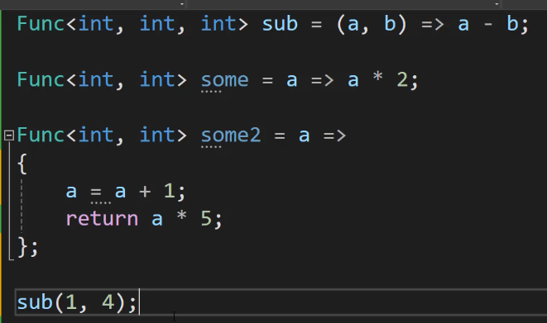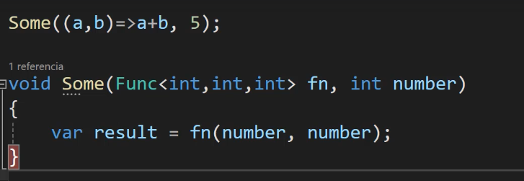

### LINQ

Trabajar con colecciones de forma declarativa

Al final todo los transforma a funciones

La consulta se ejecuta en el forearch

Orden alfabetico

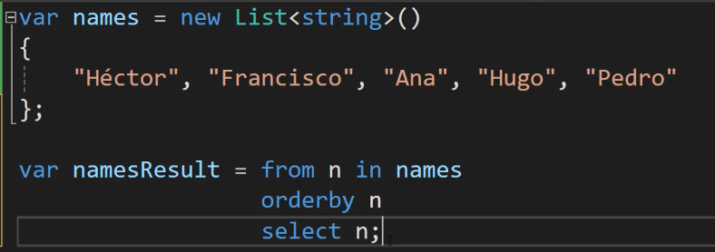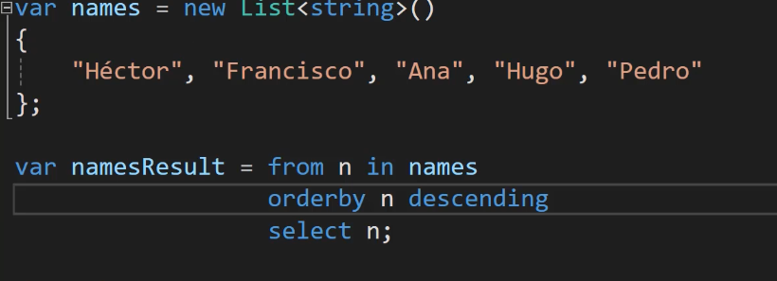

Para ejecutarlo de inmediato se pone el .ToList();

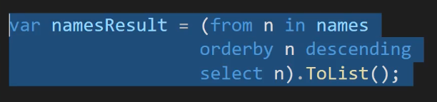

Otros ejemplos

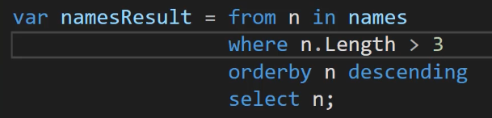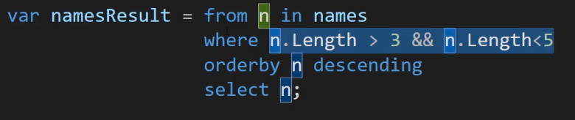

Linq pero con funciones

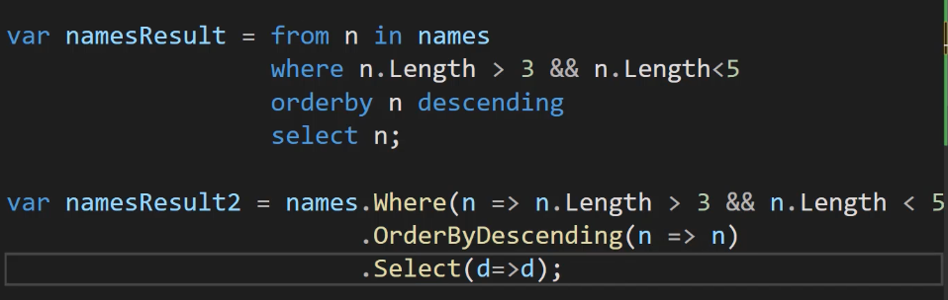

# ASP.NET

## Controlladores

Los parametros de la funcion van en la url

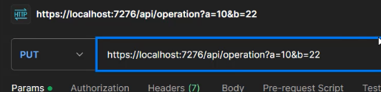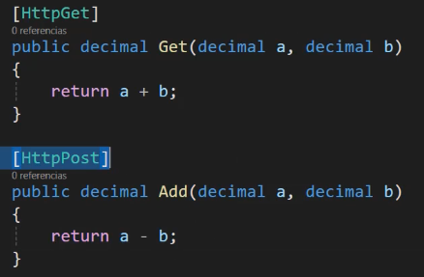

## Peticiones Http

### Body de la peticion

ejemplo

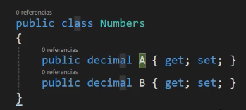

**SI SE PONE UNA CLASE COMO PARAMETRO**

**EN AUTOMATICO DETECTA QUE VA UN JSON EN EL BODY**

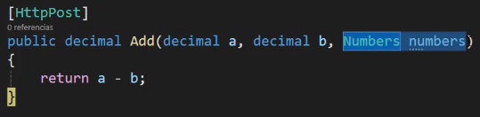

Json raw

Se deserializa y se convierte en un objeto

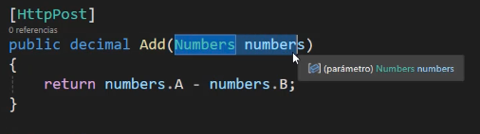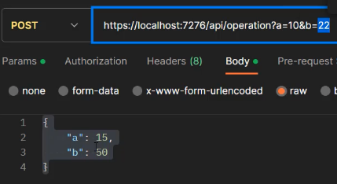

### Header de la peticion

Obtener info del header [FromHeader]

Si se llama exactamente igual, no hay mAs que hacer

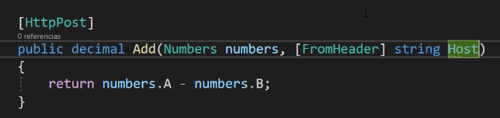

Obtener esa info si tiene otro nombre (Name = “Nombre-de-header”)

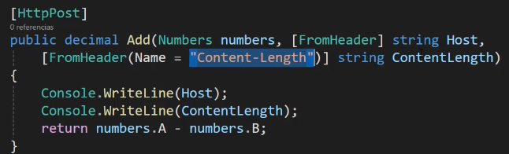

Para definir header propio en solucitud se empieza con X-

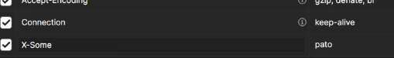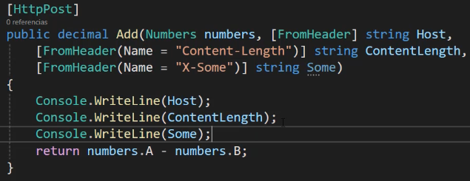

## Respuestas Http

Filtrar obtener por ID

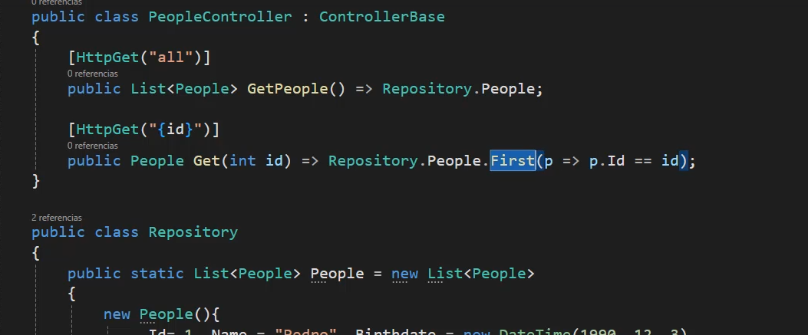

Url

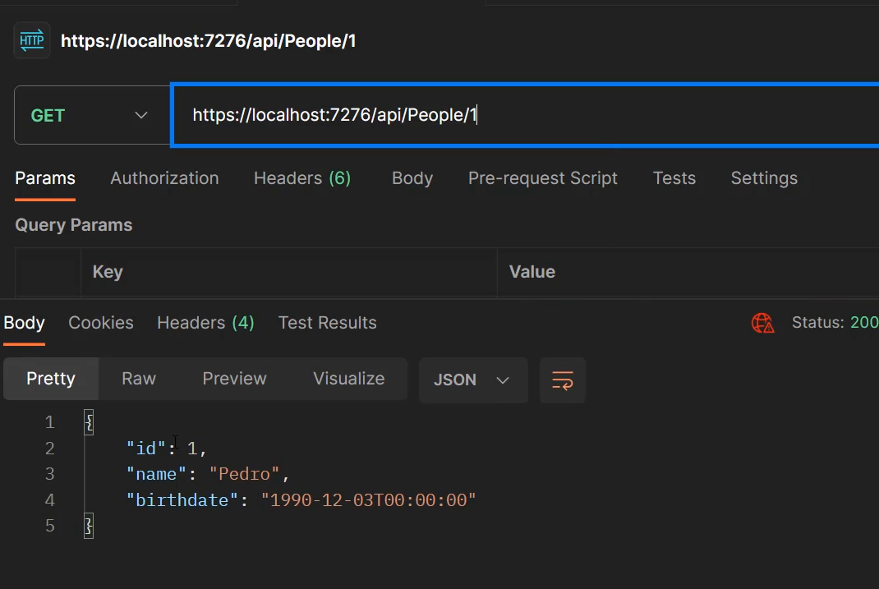

Método de busqueda

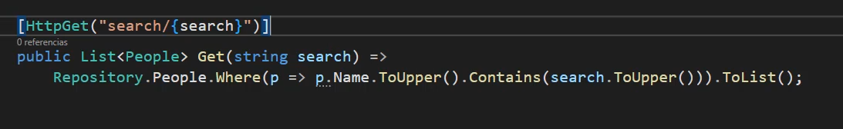

Que contendar la coincidencia

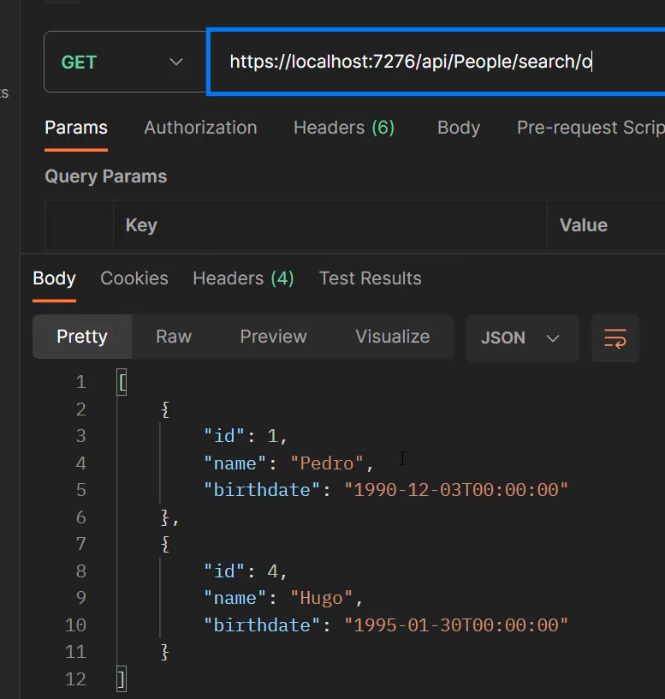

### ActionResult

Es una clase

Sirve cuanto hay q regresar algo

Se ponen como devolver con un Generci

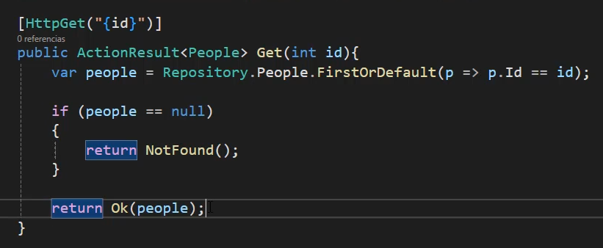

## IActionResult

Interfaz, no recibe un tipo

Sirve cuando no hay que regresar nada/informacion/no hay contenido

Agregar, editar, eliminar

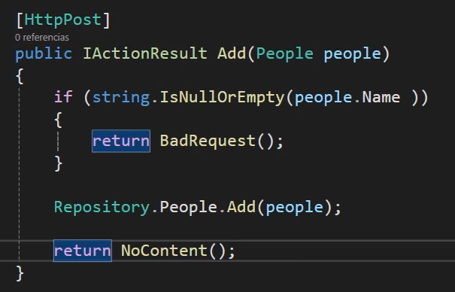

Exitoso pero no retorna nada

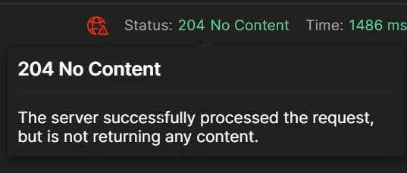

# Inyección de dependencia

Usar servicios en los controladores

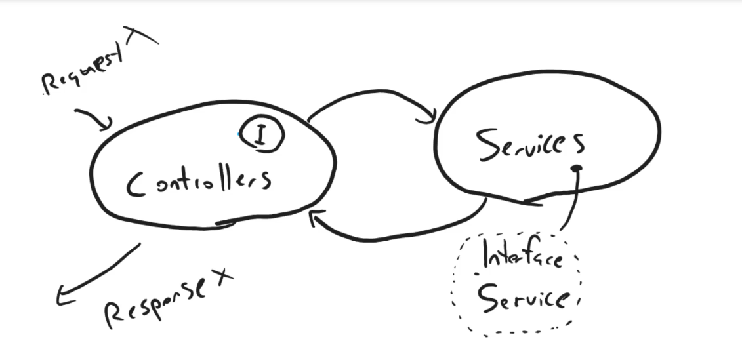

## Capa de Servicios

* Se crea un archivo Interfaz(logica de negocio)
* Se crea una clase con la implementacion de esa lógica

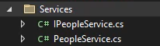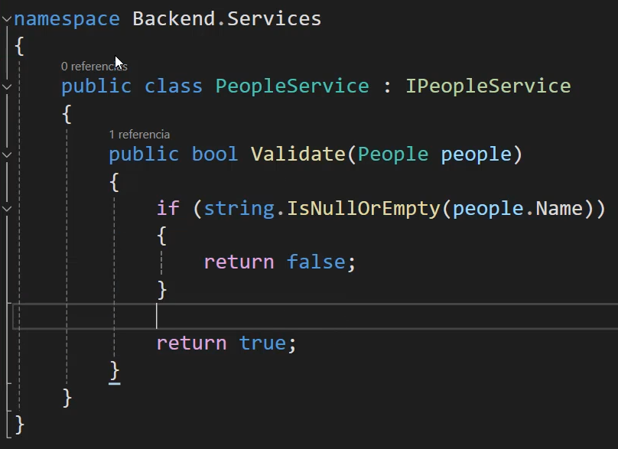

Se implementa por medio del Contructor de la clase del controllador

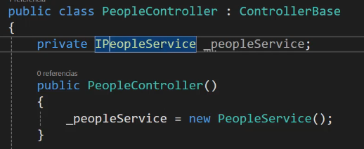

Uso del servicio

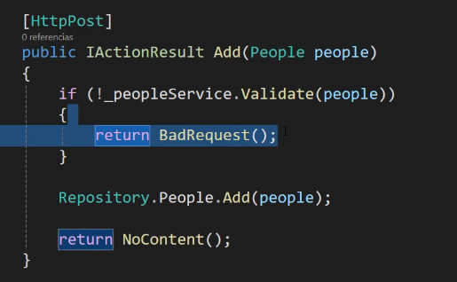

## Inyección de dependencias

Para no estar cambiano en todas las clase donde se implemento el servicio

Se agrega la dependencia en la configuración del proyecto

Aquí

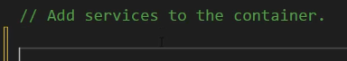

Singleton

* Se agg la interfaz y la implementacion en el Generic<>

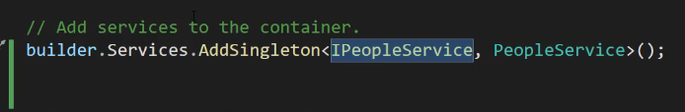

Se quita la responsabilidad de creación del objeto y se lo recibe en el constuctor de manera injectada

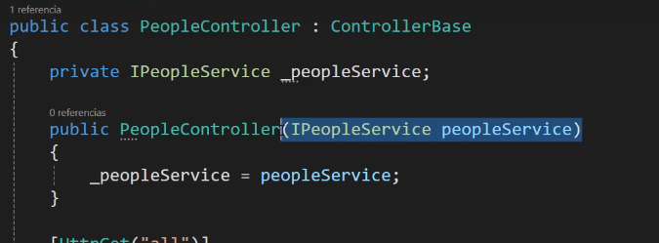

Si se requere cambiar al implementación solo se cambia la clase(People2 tiene otro código)

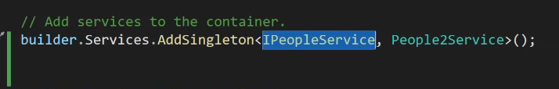

## Nueva forma de inyección Key (.NET 8)

Acceder por medio de llave

AddKeyedSingleton

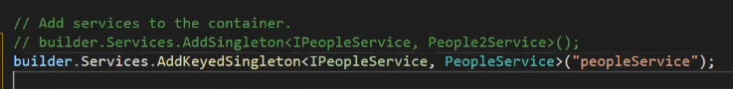

En el controlador

Especificar cual implementación

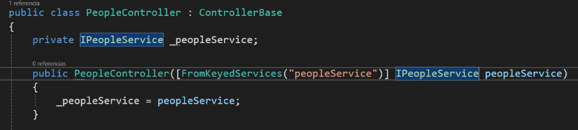

## Tipos de Inyección de Dependencias

3 Tipos

Se diferencias si es el mismo objeto o distinto

* Singleton: Siempre el mismo objeto, único pero todas las solicitudes
* Scoped: Distinto en cada solicitud
* Transient: Distintos objectos en misma solicitud (misma clase)

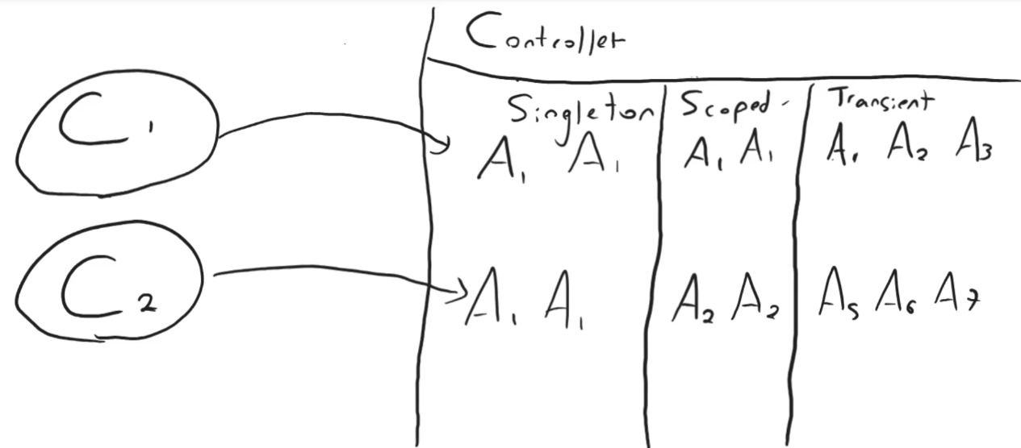

### Ejmeplos

Clase que genera valor random(objecto new Random())

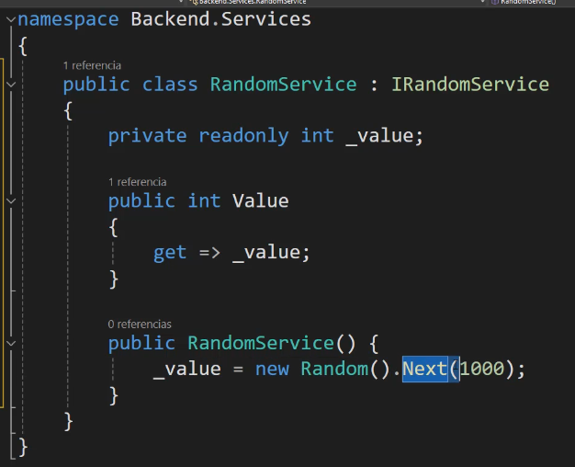

3 métodos

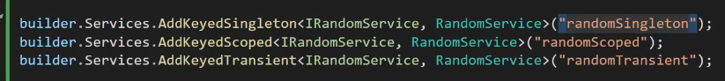

Controllador de random

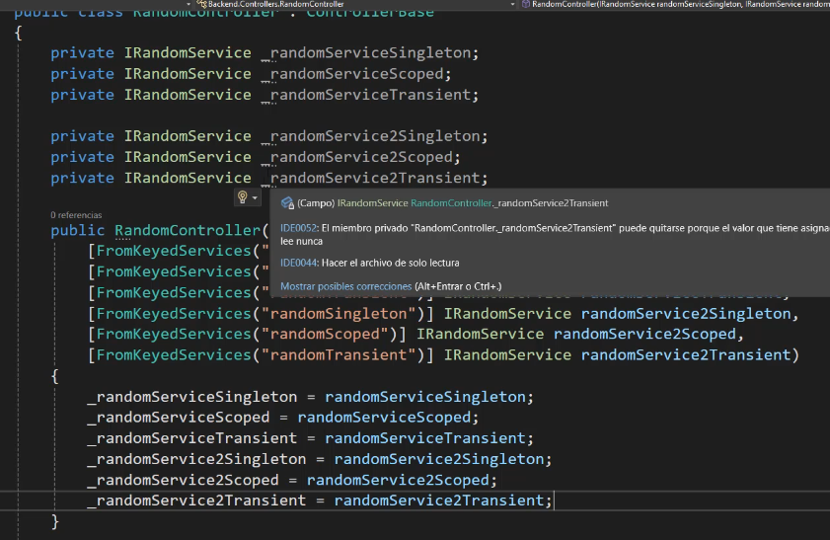

### Resultados

* Singleton: Siempre el mismo objeto, único pero todas las solicitudes
* Scoped: Distinto en cada solicitud
* Transient: Distintos objectos en misma solicitud (misma clase)

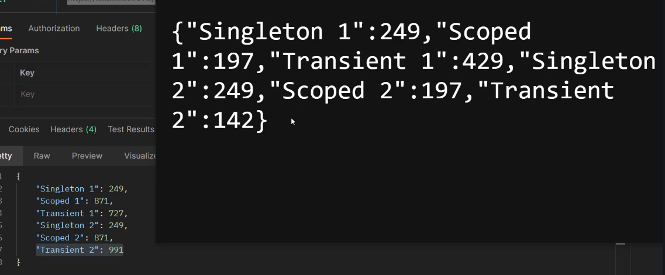

# Programación Asincrona

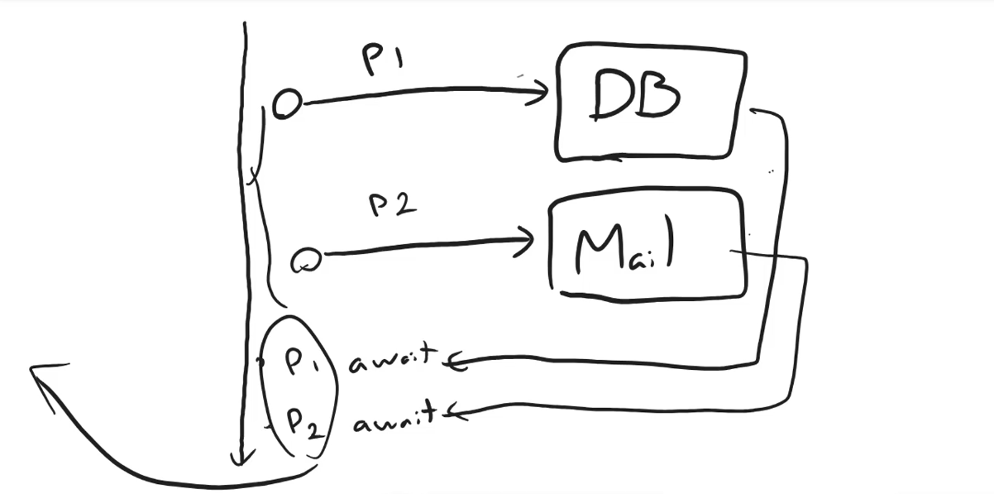

## Ejemplo sincrono

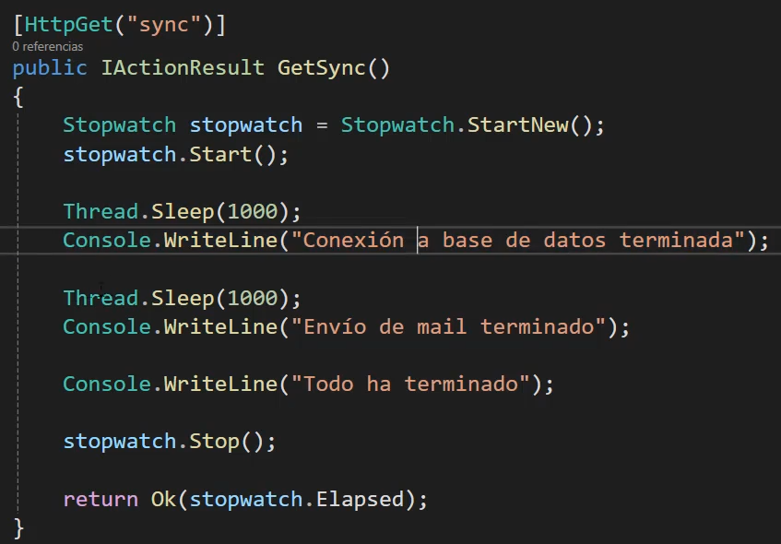

## Task

Se usa para lo asincrono

Task.Start() para iniciar el proceso async

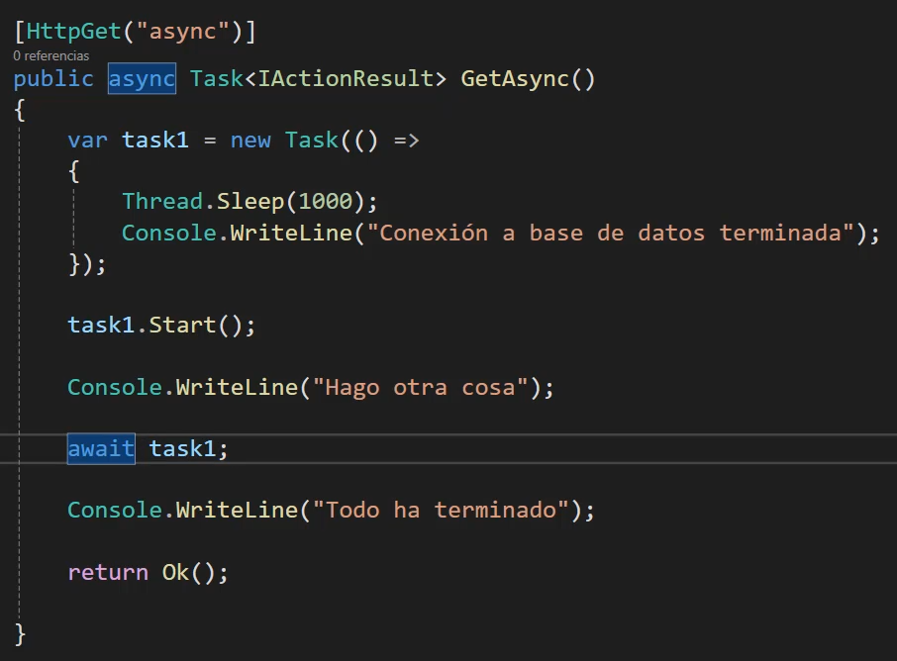

Ejemplo con devolver valor

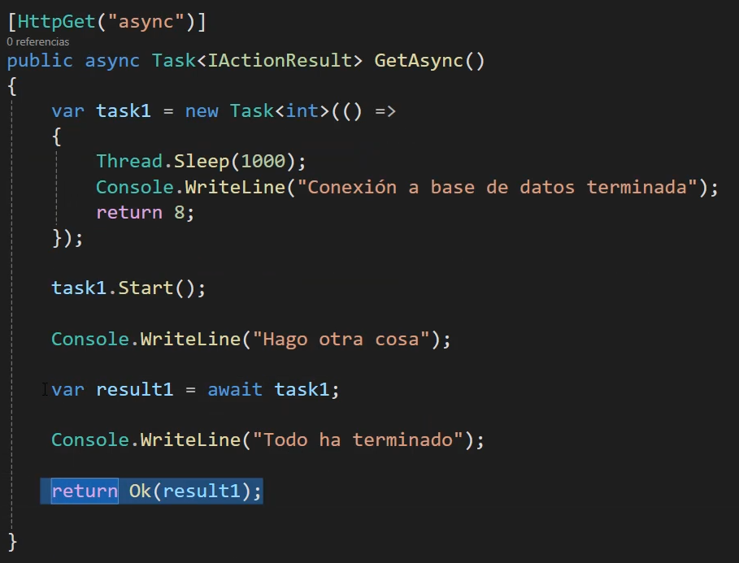

# Flujos y Configs

## Models y DTO

* Modelos: Representacion de la db, problemas: trae los datos inecesarios para ciertas pantallas, tipo la contraseña
* DTO(Data Transfer Object): Objeto para transferirse entre capas, entidad distinta con solo lo necesario para la tranferencia de datos, ventaja: se reduce la info transferidad entre cada capa, optimización

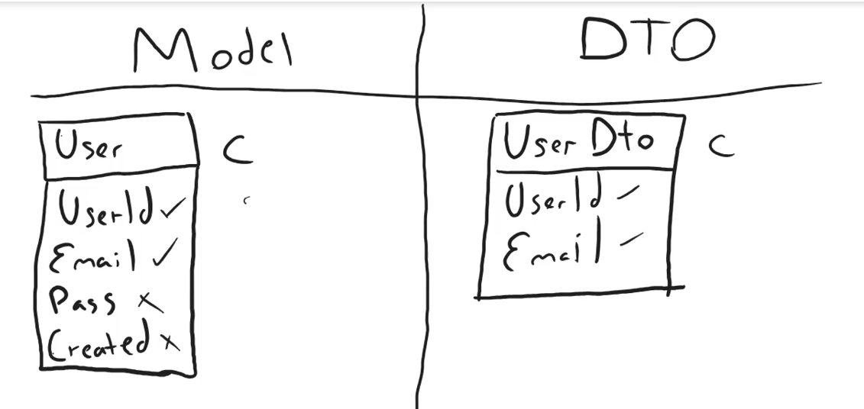

### Creación de DTO

Ejemplo de estructura a usar

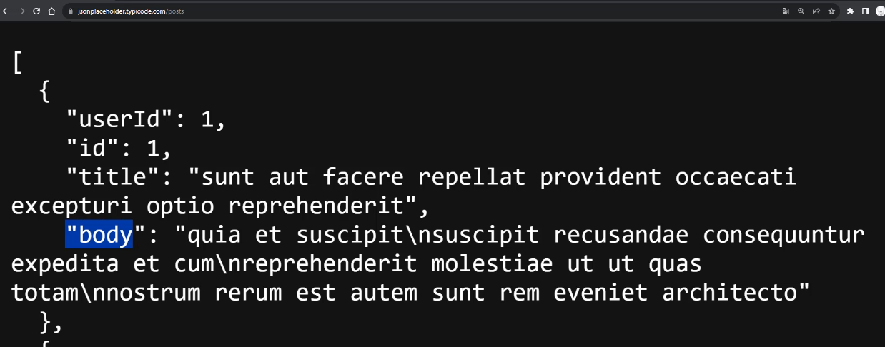

Representación

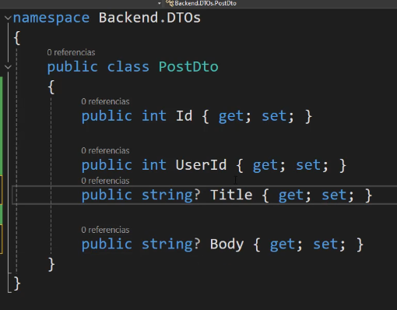

### Creación servicio

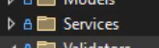

#### Interfaz

* IEnumerable: lista para lectura, más rápido
* List: Lectura y escritura, es una clase

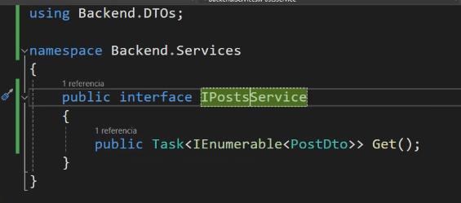

#### Implementación en Servicio

Se agrega el HttpClient en el constructor

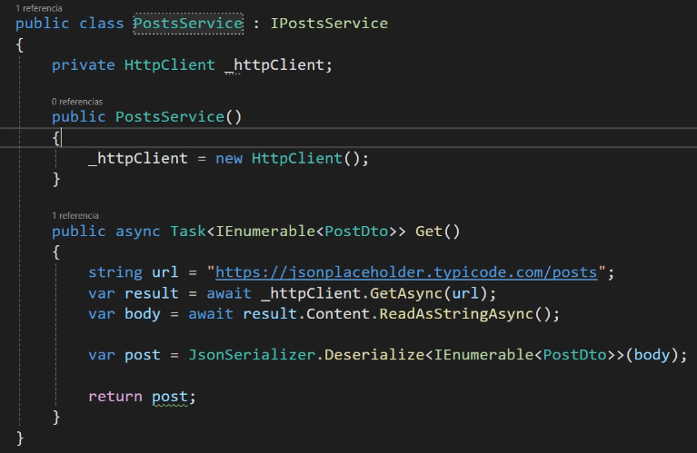

#### Inyectar el servicio

Unica por cada solucitud, scoped

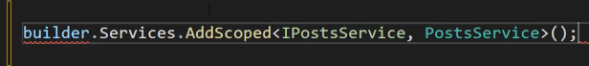

#### Obtenerlo en controlador

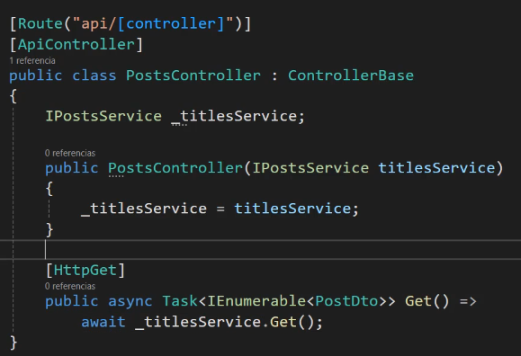

Pero los objetos no se llenan

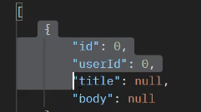

Esta ignorando las mayusculas y minusculas por eso no encuentra su equivalente

#### Json Case Insensitive

Se le agg opciones despues del body

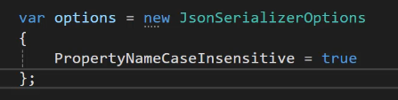

Completo

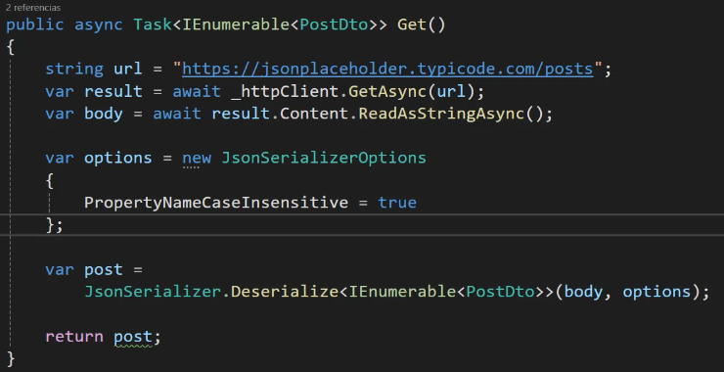

## Http Client Factory

Agregar un httpClient con una configuracion establecida a un servicio

* Se injecta primero el servicio



* Se le agrega el httpClient con la config de baseAddress

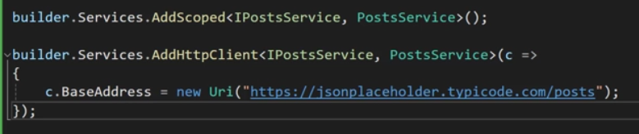

* Se injecta en un controlador (me llega como parametro en el constructor, uso de base Address)

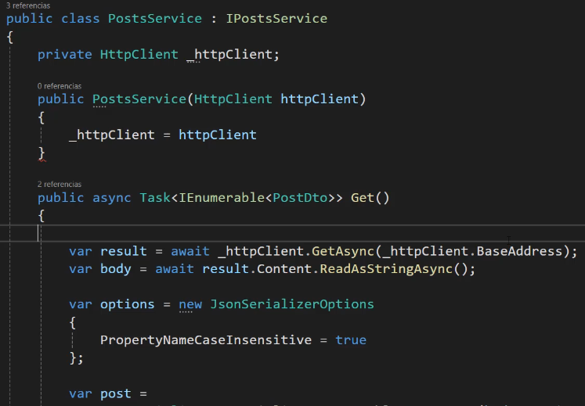

## Obtener info de appsettings.json

* Se agg nueva info

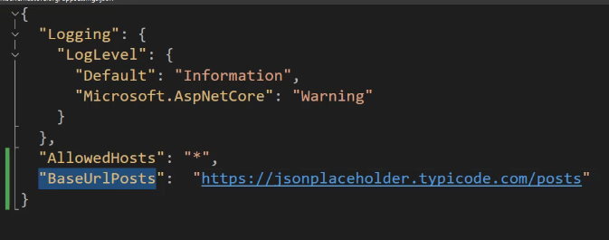

* Se la usa llamando su key

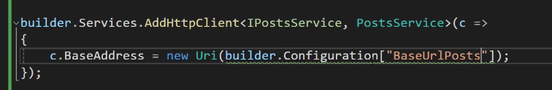

# Entity Framework

Espejo de base de datos

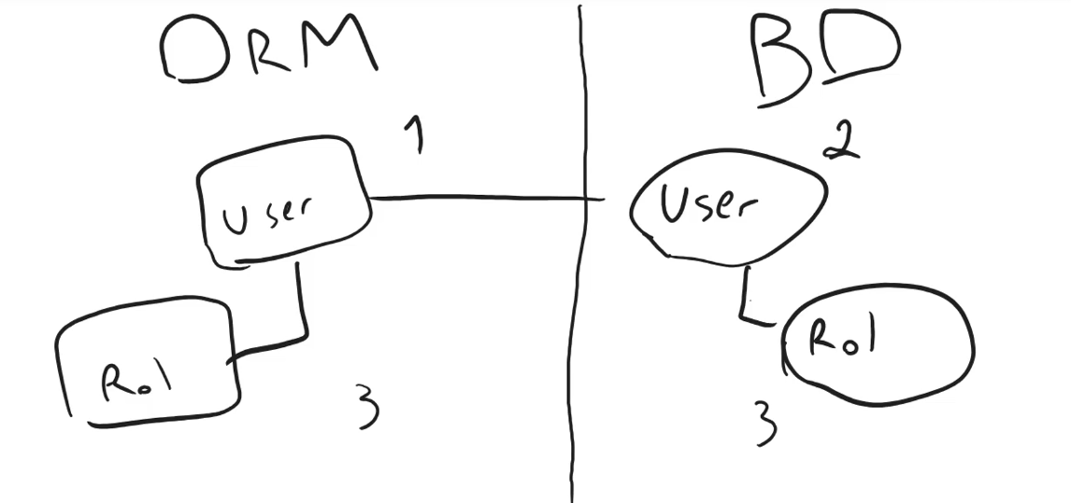

## Paquetes necesarios

* EF Sql Server
* EF Tools

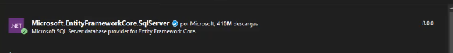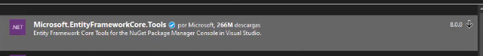

## Creación de Modelo (Tablas)

Data annotations para Tipos en base

DBGenerated para que sea autoincrementar el id

Modelo Marca

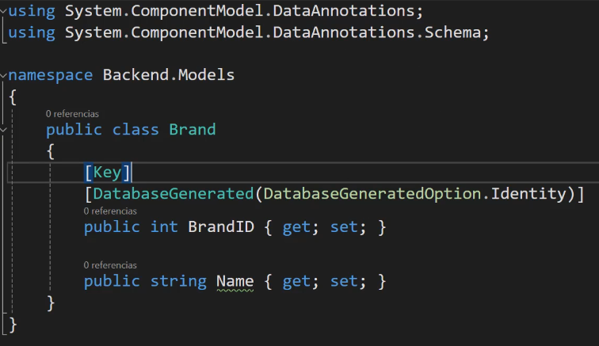

Crear relación

Modelo Cerveza

Se pone la otra tabla como virtual

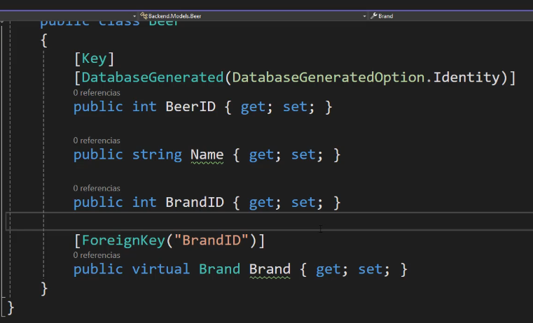

## Creación de contexto (Base de datos)

El contexto representa a la base de datos como tal

* Se crea un clase
* Se hereda de DB Context
* Se crea un contructor para pasarle las opciones al dbContext

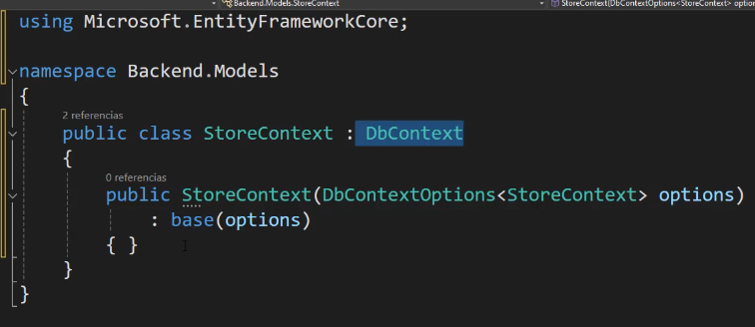

* Se agregan las tablas

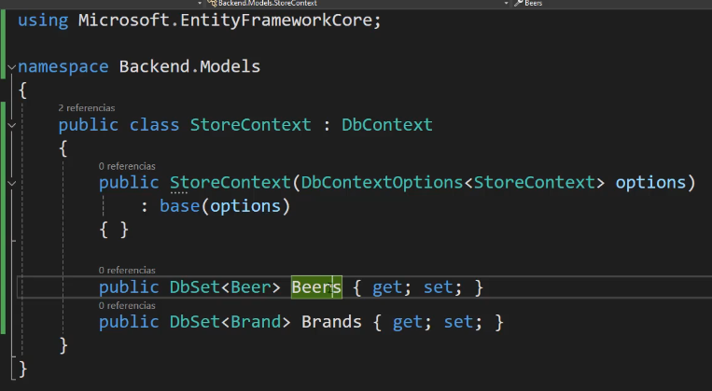

## Crear la connección

En appsettings.json se crea la cadena de coneccion a la db

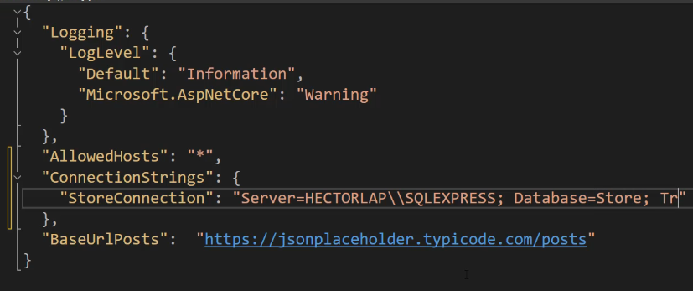

## Agregar el contexto al programa (Inyección)

En las opciones se agrega la connection string de los ajustes

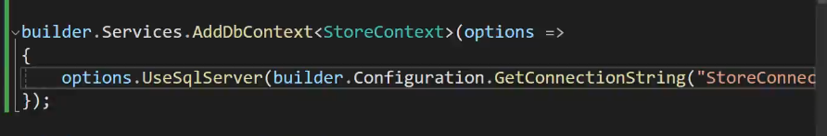

## Crear migración

Consola Nuget

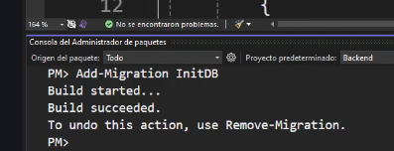

.NET Cli



Se crea una base de datos en SQLServer

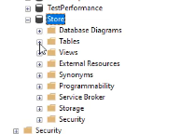

## Ejecutar migración

* Update database con nuget

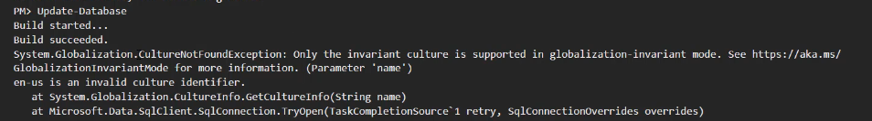

Si sale error cambiar a false en csproj

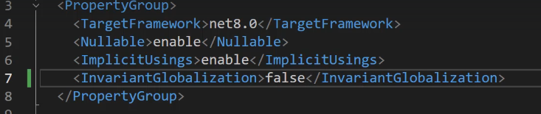

Otro posible error verificar eso

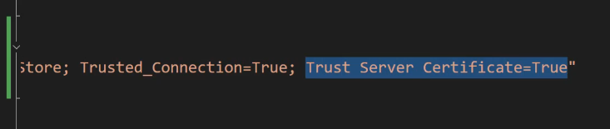

* Update databse con .net CLI



## Modificaciones al Modelo

Ejemplo de agg nueva columna

(A los decimales, se le especifca cuantos decimales)

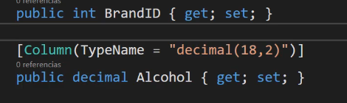

Nueva columna en tabla cerveza

* Agregar migracion

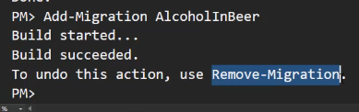

* Hacer cambios en ultima migración

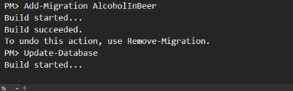

# CRUD con EF

## Creación de DTOs

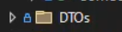

Mostrar solo lo que necesita mostrar

DTO para cerveza

* Mode para otros DTO

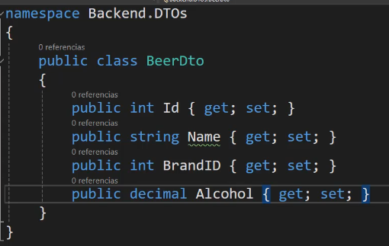

* DTO Para insertar info (mismos campos execto ID)

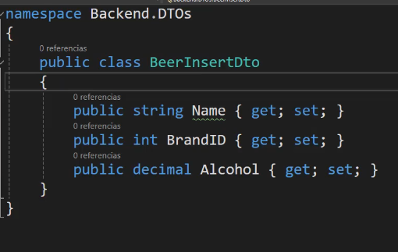

* DTO para modificar info update (Con validaciones futuras)

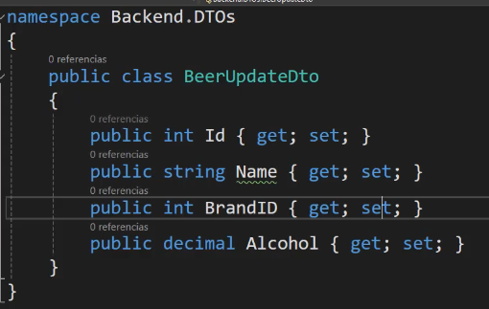

## READ

Se usa el DTO Base

* Se crea un Controller
* Se le agrega el contexto de la DB en su contructor

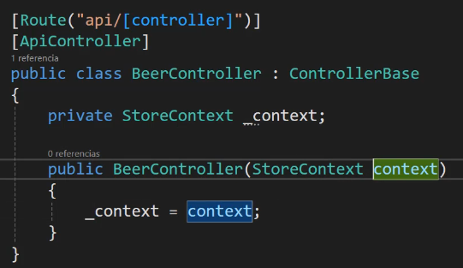

### Método que trae todas las cervezas

Se agrega los campos de la db con Select al DTO y los devuelve

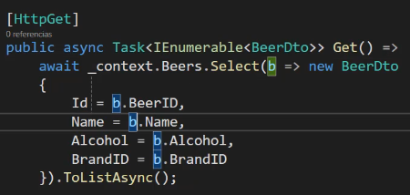

### Método traer por ID

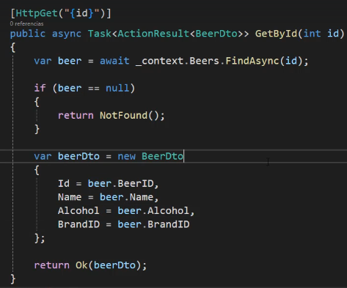

## CREATE

Agregar con el DTO

Método POST

Created at action: Agrega la ublicacion del recurso, necesita nombre funcion(ruta), el identificador, y el objeto

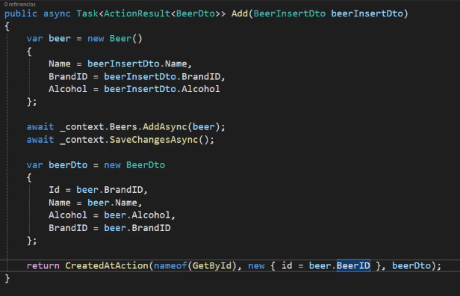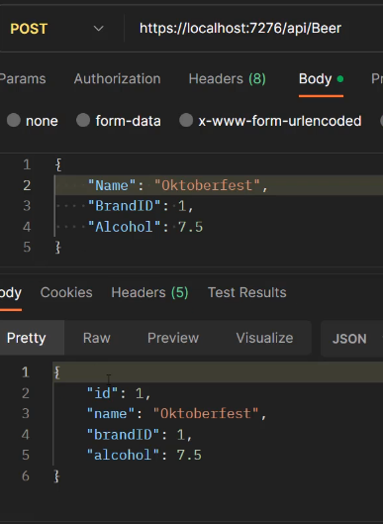

## UPDATE

Método PUT

Traer un modelo y hacerle los cambios

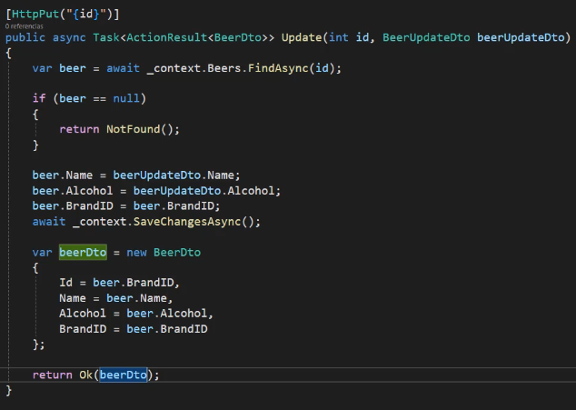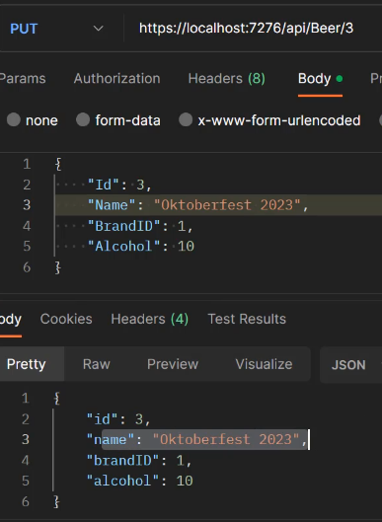

## DELETE

Método DELETE

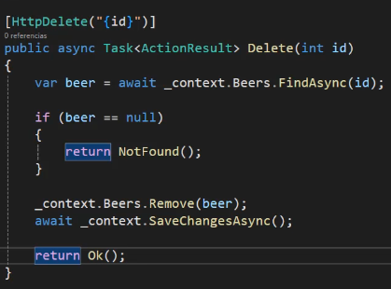

# Validaciones

## Fluent Validation

Libreria para validaciones de peticiones

Desacoplar validaciones de los modelos, separar del DTO

Instalar con nuget

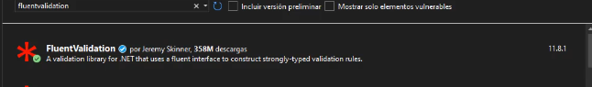

### Crear Validator

### Validacion de insertar Beer

* Heredar de AbstracValidator y agregarle el modelo o el DTO
* En el constructor colocar las reglas

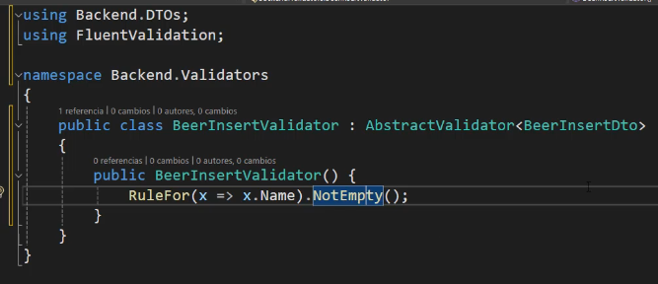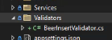

* Para usar se usa la inyección de dependencias, se usa la interfaz IValidador, con el modelo y la implementación

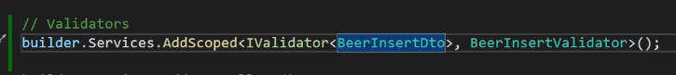

* Ahora se puede usar en el controller (BeerController), se agg en el contructor

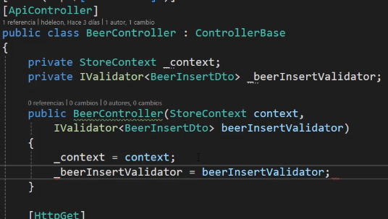

* Se una en una péticion para validar, y obtener los errores de la validación

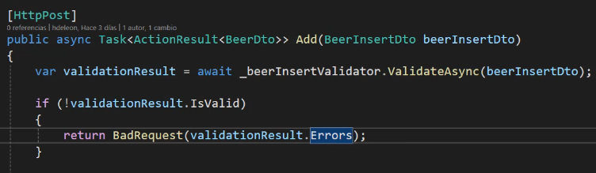

### Validacion de Actualizar Beer

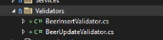

Verificar el ID

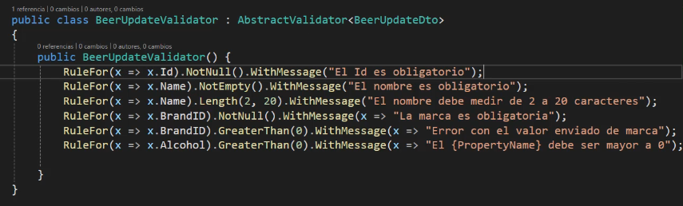

Agregar el Program

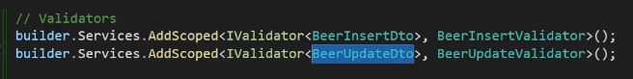

Inyectar en el controlador

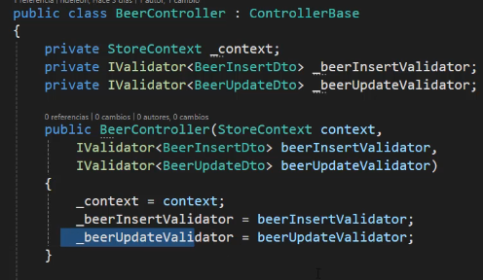

Uso del validador

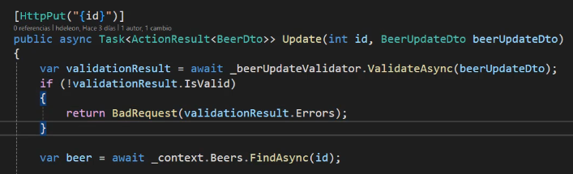

## Errores personalizados

No vacio, rango de caracteres, etc

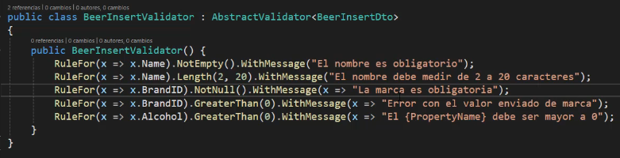

# JWT

## Agregar el paquete

* Agregar el paquete

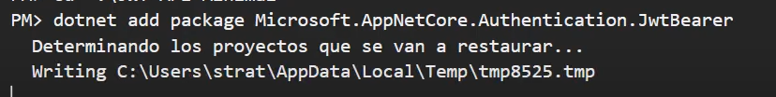

## Protecciones rutas

* Para proteger una ruta

Minimal api

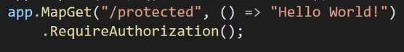

Controllers

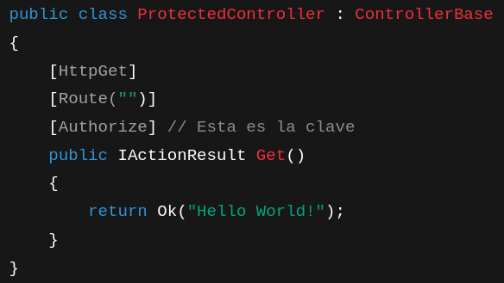

* Agregar los servicios de Auth al builder

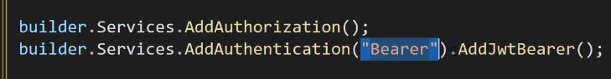

* Y al final

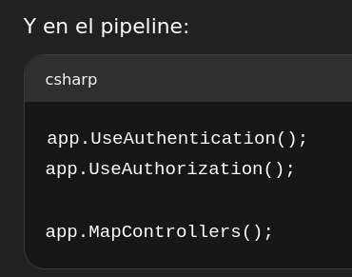

* Generar Token ejemplo

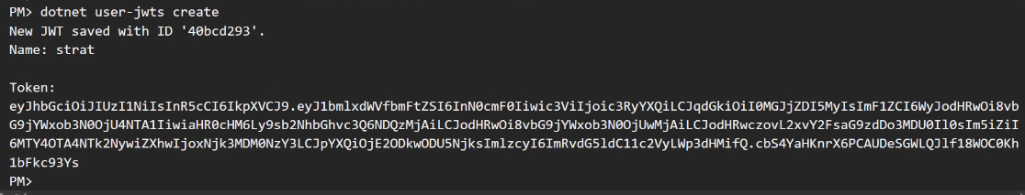

## Crear Key propia

En el program



Y luego en la config de la Auth se agrega

* Crea la llave
* Crear el algoritmo de cifrado
* Cancela config por defecto
* Agrega a las opciones

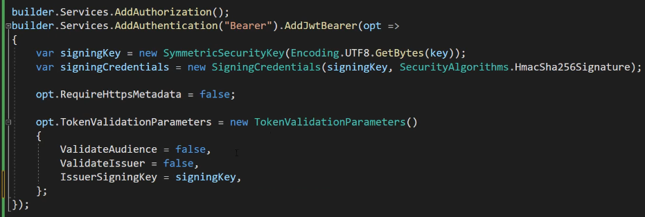

## Creación de Token Ejemplo

En un endpoint

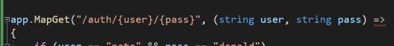

Para generar un token se necesita

* Un manejador de token
* La Key encodeada
* La descipcion(Los Claims, el Body del token, nombre, tiempo exipración, etc)
* Firmar las credenciales con la key encondeada y seleccionar el argoritmo

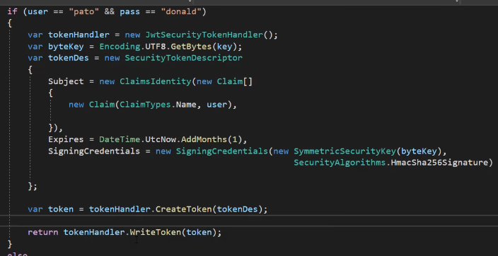

## Verificar el user del token

De los claims devolver el nombre

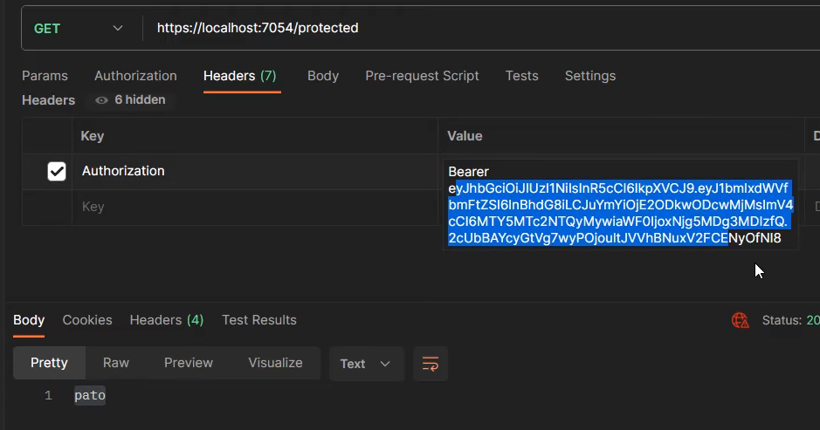

## Especificar permiso-rol

Authorizacion con scope

Minimal API



Controllers

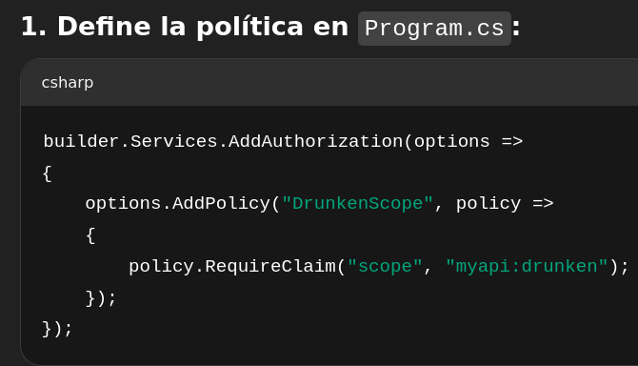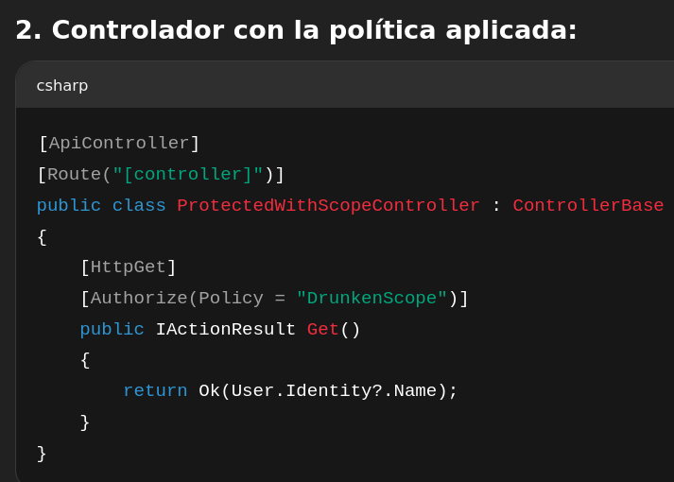

## Crear el permiso-rol

Se crea en los claims del token al momento de crearlo

new Claim

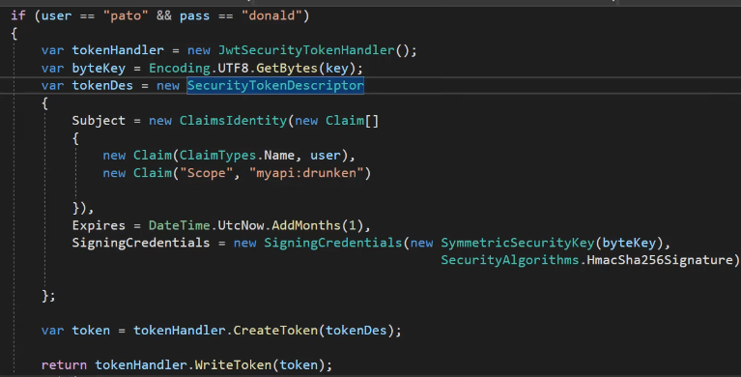

# Automappers

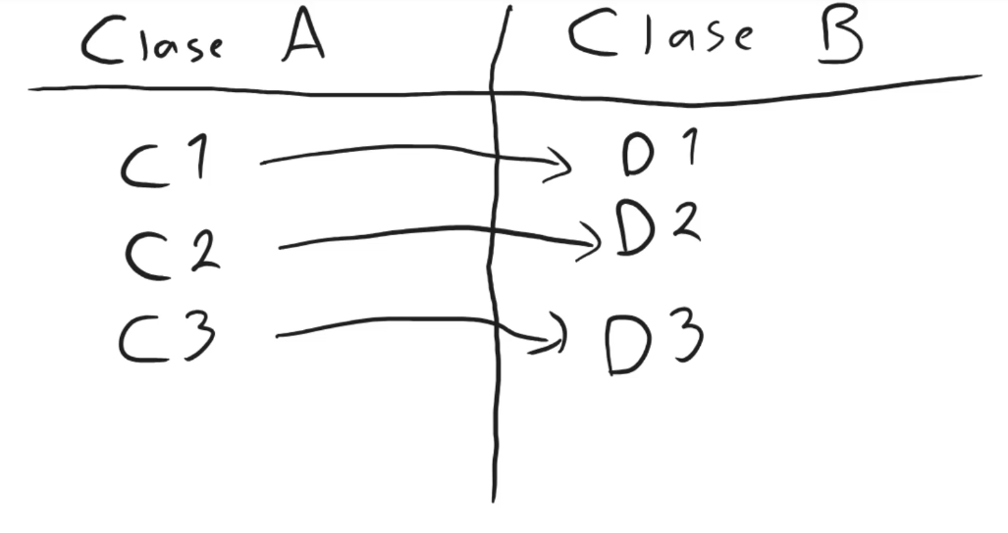

## Instalacion

Nombre del paquete

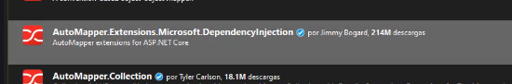

## Creacion

Crear carpeta para los automappers

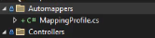

La clase se hereda de Profile

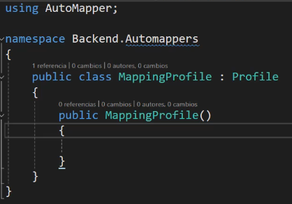

Inyectar la depencia

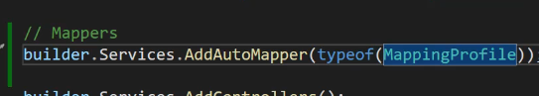

## Mapeado simple

De BeerInsert a Beer

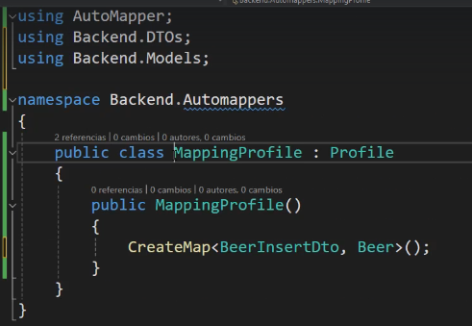

### Uso

Se injecta en el contructor

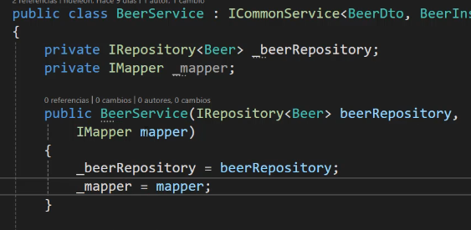

El mapeo

Antes:

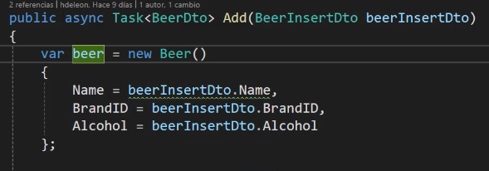

Después

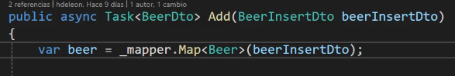

## Mapeo con distinto nombre

Definir cuando los campos son distintos

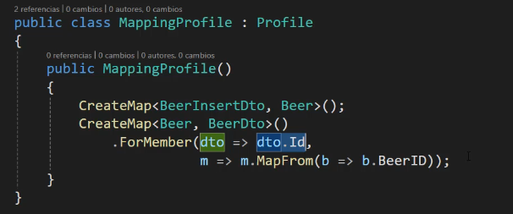

Antes:

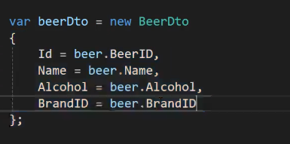

Después:

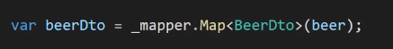

Otro Ejemplo:

Antes:

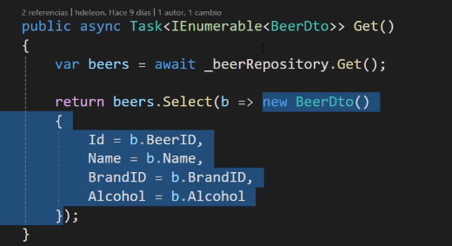

Después:

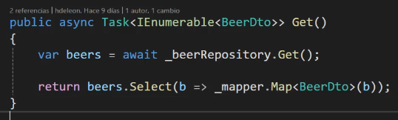

## Mapeo con objeto existente

Para editar un objeto existente

Mapeo

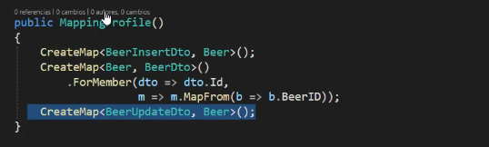

Uso

Antes:

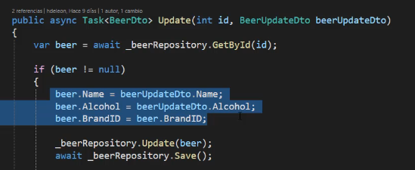

Después:

